清华大学大学生学术研究推进计划项目
申 请 书

项目名称： 基于小样本数据学习的人工金属酶智能设计
申 请 人： 许晴川
申报院系： 探微书院
指导教师： 卢滇楠
起止年限：2026年3月 至 2026年12月

清华大学科研院
共青团清华大学委员会
二〇二六年三月

一、基本信息表

研  究项  目 | 名 | 中文 |  | 基于小样本数据学习的人工金属酶智能设计
研  究项  目 | 称 | 英文 |  | Intelligent Design of Artificial Metal Enzymes Based on Small-Sample Data
研  究项  目 | 项目金额 |  |  | 申请经费：__2__万元 |  |  |  |  |  |  |  | 起止年月 | 2026年3月至2026年12月
申  请  者 | 姓名 |  |  | 许晴川 |  |  |  | 性别 | 男 | 出生年月 |  | 2005年5月29日 |  | 手机号 | 18800162645
申  请  者 | 院系 |  |  | 探微书院 |  |  |  | 学号 | 2023013015 |  |  | 邮箱 |  | xuqc23@mails.tsinghua.edu.cn
指导教师 | 姓名 |  |  | 卢滇楠 |  |  |  | 性别 | 男 | 出生年月 |  | 1978年4月5日 |  | 手机号 | 13911676132
指导教师 | 院系 |  |  | 探微书院 |  |  |  | 工作证号 | 2008990006 |  |  | 邮箱 |  | ludiannan@tsinghua.edu.cn
项目组(不含申请者) | 本科生成员（可添加） |  | 姓名 |  |  | 学号 | 所在院系 |  |  |  | 项目中的分工
研 究 内 容 和 意 义 | 摘 要 |  |  |  | 随着工业合成需求不断拓展，天然酶已难以覆盖大量缺乏天然代谢模板的目标反应，发展面向非天然催化的人工酶设计策略成为拓展酶催化边界的重要方向。人工金属酶通过引入金属活性中心，可赋予酶体系新的底物活化方式和反应类型，在复杂非天然催化中展现出重要潜力。然而，现有设计方法多依赖已知骨架改造或静态活性中心模板约束，难以充分利用天然蛋白结构空间中丰富的结构支架资源；同时，非天然催化活性受活性中心局部构象、微环境电性和蛋白动态等多因素耦合调控，且实验数据稀缺，导致传统基于经验规则或大样本训练的模型难以稳定刻画其构效关系。围绕上述问题，本项目聚焦锌金属酶非天然催化体系这一案例，拟解决活性中心微环境与催化功能之间的映射规律这一核心科学问题；在此基础上，结合天然酶骨架挖掘与小样本学习方法，提炼可迁移的结构设计原则，用于指导人工金属酶新骨架的开发与优化。项目将从大规模天然蛋白结构空间中挖掘具有目标活性中心构象的候选天然支架，结合非天然反应实验数据，构建融合活性中心几何、局部微环境与催化表型信息的小样本学习模型，识别影响催化活性的关键结构特征及其构效规律，并据此形成可迁移的骨架设计原则，指导人工金属酶新骨架的开发与优化，建立“天然支架挖掘—实验表征—规律学习—人工设计”的闭环方法，为人工金属酶创制提供新的理论基础与技术路径。
研 究 内 容 和 意 义 | 主题词 |  |  |  | 非天然催化反应挖掘 人工金属酶设计 小样本学习迭代

二、研究背景
在“双碳”战略引领下，我国化学工业正向绿色化与创新驱动加速转型。作为构建现代化化工体系的关键，生物催化凭借反应温和、高效及高选择性等优势，正逐步成为重塑精细化工与生物医药制造范式的核心支撑技术。
然而，天然酶的催化能力尚难以覆盖不断扩展的工业需求。随着创制技术的发展，酶催化边界正由天然代谢逐步拓展至非天然催化领域。通过工程改造或人工设计，可突破自然进化体系对化学空间的限制，实现非天然活性骨架、复杂手性中心及新型官能团的高效构建。
在此进程中，金属酶与人工金属酶展现出突出的研究价值。相较于传统酶体系，其金属中心可参与电子转移与非常规化学键活化，在碳氢键活化等天然酶难以覆盖的非天然反应中具备独特优势。围绕金属中心构建特定功能的人工酶，已成为连接生物与化学催化的前沿方向。面对缺乏天然模板的目标反应，仅依赖天然酶筛选与改造难以满足需求，因此亟需发展面向目标反应的人工金属酶设计策略。
从头设计人工金属酶是满足目标反应催化需求的重要前沿技术。近年来，以 RFdiffusion 为代表的生成式模型在蛋白质骨架生成方面取得显著进展，为人工酶设计提供了新的技术基础。2025 年，David Baker 团队提出“固定催化活性中心并围绕其重新设计蛋白质支架”的策略，结合 Rosetta、RFdiffusion 和 ProteinMPNN 等工具，成功实现了具有天然活性的锌水解酶的从头设计，证明了人工生成骨架能够在合理活性中心约束下支撑催化功能^{[4]}。同年，该团队进一步发展出 RFdiffusion2，可直接从量子化学衍生的活性位点几何构象出发生成多样化蛋白质支架，突破了对催化残基位置预设的依赖，进一步提升了人工金属酶从头设计的可行性与灵活性^{[7]}。
尽管如此，面向非天然反应的人工金属酶设计仍面临巨大挑战，核心在于其催化构效关系高度复杂。酶活性并非由单一结构特征决定，而是口袋构象、静电环境、蛋白动态柔性等多因素协同作用的结果。非天然反应不遵循天然进化形成的保守规律，更依赖局部微环境对底物活化与过渡态稳定性的精细调节。因此，许多潜在的高价值催化位点常以“隐藏活性”或“静默位点”隐匿于庞大的天然蛋白空间中，亟需发展新策略以识别这些潜在活性并阐明其与非天然功能间的映射关系。
除机理建模困难外，数据稀缺是制约人工酶设计的另一重要瓶颈。与天然酶拥有庞大数据库不同，非天然催化反应缺乏系统、规模充足的实验标注数据，难以支撑大规模深度学习训练。在此情形下，传统依赖大量样本的深度学习模型极易出现过拟合与泛化能力不足等问题。鉴于实验验证的时间与成本开销较高，人工金属酶设计呈现出典型的“高维、低样本、强约束”特征。这意味着该问题本质上并不适合大数据驱动的通用建模范式，而更需要发展能够适应有限样本条件的新型学习方法。
已有研究现况：
在人工金属酶的非天然催化创制中，锌金属酶因配位特征明确、路易斯酸性可调及温和活化底物的能力，成为重要研究对象。Vallee 与 Auld (1990) 指出，催化型锌中心常呈“三残基加一水分子”的三齿配位，而结构型多为四残基配位^{[15]}。这为锌酶功能判别及后续以“Zn-3His”等模式作为催化位点挖掘的约束条件奠定了结构生物学基础。
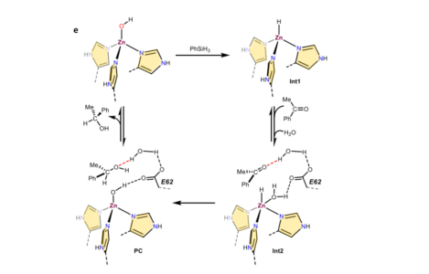
图1.锌金属酶催化的芳基烷基酮不对称还原的反应机制^{[3]}
在功能拓展上，锌酶展现出催化非天然转化的巨大潜力。2021 年，季鹏飞团队首次发现碳酸酐酶等锌酶可通过单核锌氢化物中间体，实现硅烷对酮的高对映选择性还原^{[1]}。该机制证据突破了锌酶仅限于天然水解反应的传统认知，证明其具备进一步开发为非天然催化平台的广阔前景。
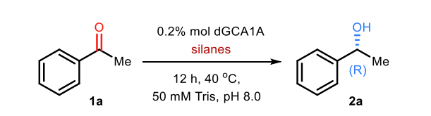
图2.苯乙酮在酶催化条件下的化学反应方程式
基于此，理性设计研究逐步揭示了局部构象对催化功能的决定性作用。2023 年，Tezcan 团队通过计算设计出精度 ≤0.2 Å 的两种三组氨酸配位组装体^{[2]}。研究表明，即便配位残基相似，不同的局部空间排布仍会显著改变金属微环境与反应性。类似地，2025 年季鹏飞团队在保留 γ-碳酸酐酶天然 Zn-3His 中心前提下，利用 ProteinMPNN 重构外围骨架，证实活性口袋的空间位阻对底物特异性与立体选择性具有关键影响^{[3]}。这些研究共同表明：锌酶功能调控的核心不在于单纯复制配位中心，而在于精准理解并重建其局部微环境。
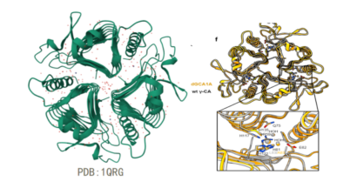
图3.人碳酸肝酶（1QRG）的空间结构和活性位点^{[3]}
随着生成式人工智能的发展，人工锌金属酶从头设计已取得重要进展。2025 年，David Baker 团队提出“固定催化活性中心并围绕其重新设计蛋白质支架”的策略，结合 Rosetta、RFdiffusion、ProteinMPNN 和 PLACER 等工具，成功实现了锌酶的从头设计，证明在合理约束催化中心几何构象的前提下，人工生成的蛋白骨架同样能够支撑复杂的催化功能^{[4]}。同年，该团队进一步发展出 RFdiffusion2 方法，突破了前代模型对催化残基位置预设的依赖，能够直接从量子化学衍生的活性位点几何构象出发生成多样化蛋白质支架，从而显著提升了人工金属酶设计的灵活性与可行性^{[7]}。此外，Oberdorfer 团队提出的 Riff-Diff 策略通过结合机器学习与原子级建模，实现了对催化基序支架的精准构建，为提高从头设计酶催化剂的结构合理性和功能实现率提供了新的路径^{[8]}。这些工作表明，围绕锌活性中心开展多样化骨架构建已成为人工酶设计的重要方向。
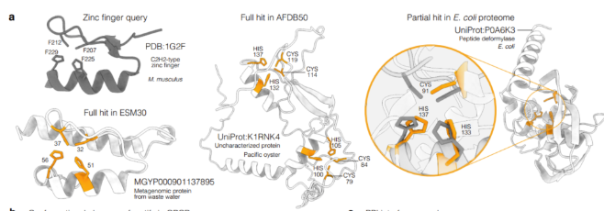
图4.Folddisco为核心实现的金属活性中心检索
然而，现有锌金属酶设计多局限于已知骨架改造或依赖高质量模板的从头设计，较少系统挖掘自然界广泛存在的潜在催化支架。这种策略限制了设计空间的来源，也增加了表达与筛选成本。与此同时，海量蛋白质结构数据库（如PDB和含约2亿预测结构的AlphaFold DB）^{[5]}催生了多种结构检索工具。例如Folddisco^{[11]}和基于“最小功能位点”的MetalS3^{[14]}实现了高效的金属活性中心检索。但此类方法主要依赖静态预设几何规则，忽略了对非天然催化至关重要的静电场、底物通道及蛋白动态柔性等微环境特征，面对复杂底物时易导致筛选偏差或漏检。在人工智能预测方面，多任务系统CACLENS^{[6]}、多模态蛋白质语言模型^{[9]}、EZSpecificity^{[10]}以及MVCFF^{[12]}等深度学习模型显著提升了酶功能预测效率。然而，这些模型高度依赖大规模天然代谢标注数据。面对机制偏离天然演化、标注样本极度稀缺的非天然催化反应时，往往因无法捕捉局部微环境特异性而面临严重的泛化能力不足问题。
综上所述，面向非天然反应开发的人工金属酶设计的核心问题在于：如何在数据稀缺条件下，有效学习非天然催化所依赖的局部结构规律与功能表征，从而提升设计模型对真实催化活性的识别与泛化能力。在这一意义上，小样本学习为人工金属酶设计提供了一条具有针对性的研究路径。相较于依赖大规模标注数据的传统深度学习方法，小样本学习更强调从有限样本中提取可迁移的判别特征，适用于标注代价高、实验反馈慢且任务分布复杂的研究场景。若能将小样本学习与酶活性中心微环境表征、蛋白结构建模以及设计评估流程相结合，便有望在有限数据条件下实现对候选催化骨架的高效识别，从而提高人工金属酶设计的有效性。
参考文献：
[1] Ji, P., Park, J., Gu, Y. et al. Abiotic reduction of ketones with silanes catalysed by carbonic anhydrase through an enzymatic zinc hydride. Nature Chemistry 13, 312–318 (2021).
[2] Hoffnagle A M, Tezcan F A. Atomically accurate design of metalloproteins with predefined coordination geometries. Journal of the American Chemical Society, 2023, 145(26): 14208-14214.
[3] Bao Y, Li Y, Xie Z, et al. Designing γ-Carbonic Anhydrase as a Broad-Scope Metalloreductase with Ultrathermostability and Organic-Solvent Tolerance. ACS Catalysis, 2025, 15(10): 8036-8048.
[4] Kim, D., Woodbury, S.M., Ahern, W. et al. Computational design of metallohydrolases. Nature (2025). https://doi.org/10.1038/s41586-025-09746-w
[5] Jumper, J., Evans, R., Pritzel, A. et al. Highly accurate protein structure prediction with AlphaFold. Nature 596, 583–589 (2021).
[6] Yi, X., Tan, Y., Lin, H. et al. CACLENS: A Multitask Deep Learning System for Enzyme Discovery. Advanced Science (2025). DOI: 10.1002/advs.202518063.
[7] Kim, D., Woodbury, S. M., Ahern, W. et al. Computational design of metallohydrolases. Nature (2025). DOI: 10.1038/s41586-025-09746-w.
[8] Braun, M., Tripp, A., Chakatok, M. et al. Computational enzyme design by catalytic motif scaffolding. Nature (2025). DOI: 10.1038/s41586-025-09747-9.
[9] Hefei University of Technology Research Group. Multimodal Protein Language Models for Enzyme Kinetic Parameters: From Substrate Recognition to Conformational Adaptation. arXiv preprint (2024).
[10] Cui, H., Su, Y., Dean, T. J. et al. Enzyme specificity prediction using cross-attention graph neural networks. Nature (2025). DOI: 10.1038/s41586-025-09697-2.
[11] Steinegger, M. et al. Folddisco: Sensitive and fast protein structural motif search. bioRxiv preprint (2025). DOI: 10.1101/2025.07.06.663357.
[12] Yang, H., Wang, Z., Shi, H. et al. Multi-View Collaboration Feature Fusion for Protein Function Prediction. Journal of Chemical Information and Modeling (2026). DOI: 10.1021/acs.jcim.5c03057.
[13] Barrozo A, Borstnar R, Marloie G, et al. Computational Protein Engineering: Bridging the Gap between Rational Design and Laboratory Evolution. International Journal of Molecular Sciences, 2012, 13(10): 12428-12460. DOI: 10.3390/ijms131012428.
[14] Valasatava Y, Rosato A, Cavallaro G, et al. MetalS3, a database-mining tool for the identification of structurally similar metal sites. Journal of Biological Inorganic Chemistry, 2014, 19: 937–945. DOI: 10.1007/s00775-014-1128-3.
[15] Vallee B L, Auld D S. Zinc Coordination, Function, and Structure of Zinc Enzymes and Other Proteins. Biochemistry, 1990, 29(24): 5647–5659. DOI: 10.1021/bi00476a001.

三、研究内容（包括拟解决的主要问题与难点，研究内容与方法，主要创新点等）
拟解决的主要问题与难点：
本项目旨在应对生物催化范式向非天然反应空间迁移时所面临的系统性挑战，针对当前人工金属酶从设计到应用全链条中的薄弱环节，拟重点解决以下三个核心关键科学问题与工程技术难点：
1. 非天然催化空间中结构--功能映射关系模糊
目前，学界对人工金属酶催化非天然反应的构效关系（Structure-Function Relationship）认知仍处于起步阶段。核心难点在于：现有挖掘技术主要依赖于蛋白质的序列同源性及全局结构相似性，而由于非天然催化机制具有高度的局部微环境特异性，其催化性能与活性口袋的几何拓扑、静电势分布、以及底物迁移通道的协同动力学密切相关，现有的碎片化表征方法难以实现对催化活性中心的高精度特征映射。如何建立空间几何、电子效应与催化功能之间的非线性映射关系，是破解非天然活性识别效率低、假阳性偏倚严重的科学前提。
2. 小样本数据缺乏的算法泛化瓶颈
非天然金属酶设计具有典型的小样本（Few-shot）特征。现有的人工智能算法多基于大数据驱动的通用建模范式，在处理非天然底物时，因缺乏系统、标准且高质量的动力学数据支撑，模型极易陷入“数据贫瘠”导致的泛化能力差与特征捕捉偏差陷阱。此外，由于每一次实验验证均伴随着高昂的时间与经济成本，如何在极度稀缺的实验标注样本（N≈20）条件下，利用深度学习模型从高维、异构的特征空间中有效提取可迁移的判别性规律，并实现对数据库中海量未表征酶活性的准确推演，是目前阻碍智能挖掘平台实现规模化部署的技术瓶颈。
3. 人工酶从头设计中表达蛋白假阳性高的问题
当前以 RFdiffusion 为代表的人工酶从头设计范式，虽在骨架重构方面表现优异，但普遍缺乏对蛋白质真实生物化学属性的综合约束。其关键难点在于：干实验阶段设计的活性中心构型虽然在几何空间上满足过渡态要求，但因忽略了蛋白质翻译表达的可行性、空间折叠动力学稳态及热力学能量约束，导致设计方案往往面临“高计算得分、低表达成功率”的结构性假阳性问题。如何将实验可表达性与蛋白质折叠动力学规则深度耦合进从头设计工作流，构建“计算设计—物理约束—实验验证”的闭环反馈机制，是实现从“AI 设计骨架”向“高性能工业催化剂”跨越的决定性难点。

研究内容与方法：
本项目聚焦于工业手性化合物生物合成的迫切需求，拟构建一套集“计算挖掘、自动化设计与湿实验反馈”于一体的非天然金属酶开发闭环工作流。通过深度整合量子化学计算、生成式人工智能与小样本主动学习技术，本项目旨在突破传统生物催化在非天然底物适用性与催化效率方面的瓶颈，实现针对目标反应的金属酶高效识别与定制化创制。

2.1 整体实验思路与工作流
本项目拟构建“计算驱动挖掘—主动表征反馈—智能从头设计”的闭环技术体系。首先，针对特定工业催化需求，利用生成式大模型辅助文献挖掘，确立候选天然酶作为起始位点；针对无天然对应物的催化难题，集成 Orca 量子化学计算与 RFdiffusion 生成模型，以过渡态模版为几何约束，构建具备催化潜力的蛋白质骨架。在此基础上，利用自主构建的自动化挖掘平台，在 PDB 库中寻找具备相似活性位点拓扑、优化底物通道及高表达潜力的天然酶候选物，并结合物理性质指标进行多轮湿实验表征。随后，针对实验测定的动力学参数，拟引入小样本主动学习框架，融合物理约束条件对挖掘平台的参数权重进行动态迭代与校准，实现对数据库中剩余未表征酶催化活性的精准预测。最终，我们将迭代后的催化活性数据反馈至从头设计模型，通过重新校准设计参数，实现人工金属酶的活性进化与高通量迭代，从而构建起“挖掘反馈—设计优化—智能预测”的闭环开发体系，显著提升针对工业手性化合物的生物合成效率。
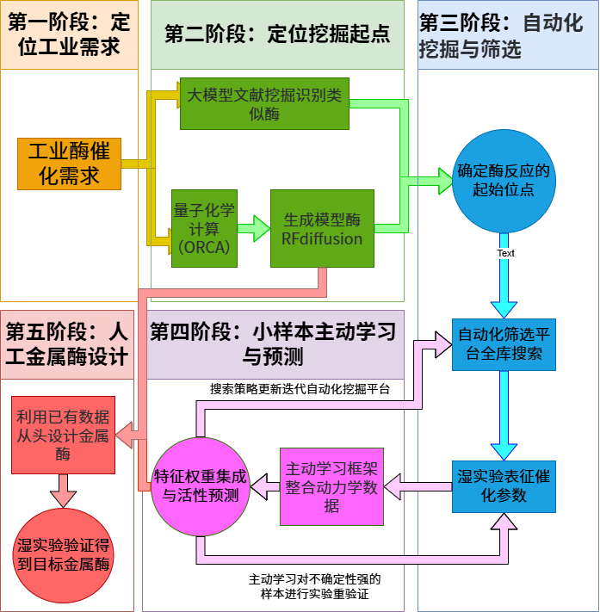
图5.整体实验工作流

2.2 开发自动化非天然反应天然酶挖掘技术平台
针对非天然催化领域数据稀缺、机器学习泛化性弱的难题，本项目拟开发一套基于原始酶模板的自动化智能挖掘平台。该平台将通过以下步骤对 20 万级 PDB 数据库进行深度挖掘：首先，筛选并下载含有目标金属位点的细菌源天然酶；其次，精细分析金属活性位点 5Å 范畴内的残基环境，依据残基相似性进行初步筛选；进而，利用基于 TM-align 的结构聚类算法，将相似构象蛋白分簇并提取代表性结构；随后，引入物理约束条件（如单聚体分子量限制、金属位点去大配体干扰），剔除无效候选者；最后，利用 Fpocket 测量口袋与底物通道物理参数，并结合 DiffDock 评估酶-底物对接空间构象与置信度，建立湿实验验证反馈闭环，实现挖掘算法的持续进化。

2.3 湿实验酶表达验证与动力学参数测定
为获取高质量催化数据以填补非天然反应领域的数据真空，本项目将进行实验室规模的表达验证与动力学测定：首先，构建候选酶的 pET 系列大肠杆菌表达载体，并在 BL21 等宿主中诱导表达及提取蛋白；其次，采用 Ni-NTA 亲和层析纯化目标蛋白，利用 SDS-PAGE 与紫外-可见光光谱法（UV-Vis）表征蛋白纯度与金属结合状态；随后，建立特征反应测试体系，通过 HPLC/GC-MS 测定产物生成量，表征包括Km、kcat、TON、TOF在内的关键催化性能指标，并评估底物谱范围与立体选择性；最后，将所得实验数据录入催化性能数据库，作为机器学习模型的训练样本，通过湿实验结果的循环输入，优化挖掘平台的预测能力。

2.4 基于深度学习的小样本主动学习与活性预测
本项目拟构建一套融合物理先验与主动学习的非天然酶活性预测框架。首先，将酶的空间几何、电荷极性与底物互作参数进行特征工程，引入“酶-底物最近距离”作为物理先验约束，并以 Fpocket 口袋可及性参数作为“门控机制”抑制过拟合；其次，在小样本（N≈20）场景下，采用高斯过程回归（GPR）模型进行非线性建模，通过 Sobol 敏感性指数定量分析各物理参数对 TON 值的权重贡献，实现对催化活性指标的动态校准；最后，建立“预测-筛选-表征-反馈”的循环体系，基于模型不确定性优先筛选高潜力样本进行实验验证，实现物理权重矩阵的动态更新，为后续的从头设计提供高精度的活性特征指导。
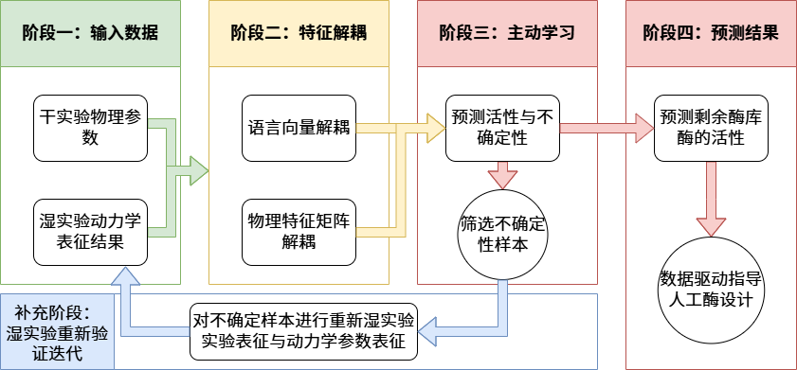
图6.小样本学习与主动学习工作流

2.5 数据库驱动的人工金属酶从头设计与协同迭代
基于前述主动学习得到的活性特征权重矩阵，本项目拟构建从结构生成到功能验证的闭环开发体系。首先，通过将非天然催化演化规则直接嵌入 RFdiffusion 的采样循环（In-loop Sampling），利用动态几何偏置与梯度导向采样，实现对生成骨架的实时干预，从源头保障底物通道的通透性与催化微环境的极性匹配；其次，引入“序列设计-结构重校验”闭环，利用 ProteinMPNN 进行序列重设计，并调用 AlphaFold2 对预测序列进行从头折叠仿真，辅以 Rosetta 能量稳定性评估，剔除不稳定的序列；最后，将通过实验验证的候选酶指标反馈至挖掘平台，通过反向传播机制实时校准参数权重，通过“从头设计—验证评估—权重迭代—再设计”的循环，快速锁定高性能的人工金属酶，实现从单一设计向进化式智能设计的跨越。

研究目标与主要创新点：

本研究拟以锌金属酶为切入点，针对非天然催化反应中面临的“高维、小样本、强约束”设计难题，旨在构建一套基于小样本学习的“设计-验证-学习-优化”人工金属酶全流程设计闭环。通过整合大规模天然蛋白结构空间挖掘技术与进行非天然反应活性实验表征，突破传统深度学习对海量标注数据的依赖，建立能够精准表征金属活性中心微环境与催化功能映射关系的小样本学习模型。项目最终目标是阐明锌金属酶催化非天然反应的核心构效规律，从天然蛋白库中挖掘并优化出一系列具有高活性、高选择性的非天然人工金属酶新骨架，为精细化学品的绿色生物制造提供高效的生物催化底层技术支撑。

创新点一：实验反馈驱动的非天然催化位点智能挖掘方法
针对传统酶挖掘方法高度依赖序列同源性、经验规则和人工设定几何阈值，难以适应非天然催化任务的问题，本项目提出一种实验反馈驱动的非天然催化位点智能挖掘框架。该框架以锌金属酶活性中心为核心对象，不再局限于单一距离约束或保守基序筛选，而是综合考虑局部空间构型、金属配位几何、口袋电性分布、底物结合拓扑以及通道特征等多维物理参数，在大规模蛋白结构数据库中搜索潜在天然支架。与传统基于特定规则的新酶设计策略不同，本项目通过对候选酶进行湿实验验证获取非天然反应活性数据，并利用小样本学习方法建立催化活性与多维微环境特征之间的映射关系。模型可在有限样本条件下识别对催化功能贡献显著的关键特征，从而动态修正挖掘标准，形成“结构筛选—实验测定—模型更新—结构设计”的闭环迭代机制。该策略的创新性在于，将天然蛋白空间中的非天然催化位点发现问题，从依赖人为经验的规则匹配，转化为受实验数据持续改进的智能挖掘问题。

创新点二：天然支架启发的人工锌金属酶闭环设计策略
针对传统人工金属酶从头设计中普遍存在的构效关系认知不足、设计假阳性高以及表达与折叠成功率受限等问题，本项目提出一种天然支架启发的人工锌金属酶闭环设计策略。不同于仅依赖量子化学模板或静态活性中心几何约束进行骨架生成的设计范式，本项目首先从天然蛋白结构空间中挖掘具有相似锌活性中心、但承载于不同骨架中的候选天然支架，并结合实验数据与小样本学习方法，识别决定非天然催化活性的关键微环境特征及骨架适配规律，进而将其转化为人工金属酶设计中的结构先验与优化约束。该策略的核心创新在于：不将天然酶骨架仅作为筛选对象，而是将其作为人工酶新骨架开发的知识来源与设计依据，从而把天然酶中经进化筛选形成的可表达、可折叠和可稳定等支架优势转化为人工设计可利用的结构约束。在此基础上，项目进一步引入主动学习机制，根据实验测得的非天然催化活性结果持续更新候选支架评价模型与设计参数，实现对活性中心特征权重及骨架适配关系的迭代优化。该方法有望突破传统从头设计中“计算设计—实验验证”脱节的瓶颈，提升人工锌金属酶设计的结构合理性、表达成功率与实验转化效率。

四、项目的年度计划及预期进展（项目日程规划及团队分工）
将项目分为五个阶段，采取“计算预测引导、湿实验精准验证、主动学习闭环迭代”的科研策略。
第一阶段：智能化挖掘平台的构建与多维特征表征 (2026.3 – 2026.4)
本项目拟开发一套全自动化的非天然金属酶计算挖掘平台。该阶段的主要任务是集成 20 万级 PDB 数据库的预处理与多维物理参数表征流水线。我们将通过文本检索、基于 5Å 范畴的残基微环境分析、TM-align 结构聚类及物理约束过滤（如分子量与配体干扰限制），实现对天然金属酶库的深度扫描。此阶段将完成计算基础设施的搭建，产出首批具有潜在非天然催化功能的候选天然酶骨架库，并建立初步的催化位点物理特征矩阵，为后续的实验验证奠定数据基础。
第二阶段：湿实验高通量表征与动力学参数获取 (2026.5 – 2026.6)
本阶段核心在于建立高质量的实验数据标注体系。我们将对第一阶段筛选出的候选酶进行全流程湿实验验证，通过大肠杆菌表达系统（pET/BL21）完成候选酶的诱导、纯化及纯度检测。利用 UV-Vis 光谱分析金属辅因子的结合状态，并通过 HPLC/GC-MS 对特定手性化合物催化反应进行定量表征，测定 Km、kcat、TON 及 TOF 等关键指标。该阶段旨在积累约 20-30 个高质量的实验样本，填补当前非天然催化领域的数据真空，并构建起具备标准化表征意义的催化性能数据库。
第三阶段：主动学习导向的实验闭环优化 (2026.7 – 2026.8)
本阶段重点在于建立“实验-反馈-计算”的闭环，通过小样本主动学习策略修正挖掘逻辑。我们将利用实验获取的动力学数据，引入高斯过程回归（GPR）模型进行非线性特征关联分析。利用 Sobol 敏感性指数定量解耦物理表征参数（如底物结合距离、口袋体积、残基极性）对催化表现的影响权重，并基于“最大化不确定性降低”原则，指导平台自动筛选预测活性高且模型不确定性大的候选酶进行补充验证。通过这一动态权重校准流程，模型将从静态挖掘转变为具备进化能力的智能系统，极大提高对数据库中剩余未表征酶活性的预测准确度。
第四阶段：基于物理约束的人工金属酶从头设计 (2026.9 – 2026.10)
本阶段旨在将挖掘平台习得的“活性空间映射图谱”转化为从头设计的生成约束。我们将以 RFdiffusion 为核心，将优化后的活性特征权重矩阵转化为生成采样的实时物理反馈（In-loop Guidance），强制生成的蛋白质骨架符合非天然催化所需的底物通道几何及静电极性分布。同时，引入 ProteinMPNN 与 AlphaFold2 构建序列-结构重校验闭环，对候选骨架进行折叠稳定性、诱导契合能力及热力学稳定性（ΔG）的多重物理评价，确保设计出的候选蛋白能够突破天然酶的序列约束，具备真正的生物催化功能。
第五阶段：成果集成与学术论文撰写 (2026.11 – 2026.12)
本阶段重点在于研究成果的总结、提炼与学术成果产出。我们将对各阶段积累的实验数据与模型性能指标进行全面复核，量化人工金属酶设计方法的成功率及催化效能，对比野生型酶验证新骨架带来的活性优势。在此基础上，我们将系统梳理从计算特征挖掘、主动学习权重优化到智能从头设计的工作流，撰写高质量的学术论文，系统阐明非天然催化构效映射机制及人工智能在生物合成领域应用的独特范式，确保研究成果具备足够的原创性与工业应用潜能。

五、项目经费预算与说明

序号 | 预算科目名称 | 预算额度  （单位：万元） | 具体说明
1 | 经费支出 | /
2 | 1、设备费 | /
3 | （1）购置设备费
4 | （2）试制设备费
5 | （3）设备改造与租赁费
6 | 2、材料费
 | 1）基因合成 | 40000 | 单价800元，拟合成50个
 | 2）化学试剂购置 | 10000 | 单价300元，拟购置30瓶
7 | 3、测试化验加工费
8 | 4、燃料动力费
9 | 5、差旅费
10 | 6、会议费
11 | 7、国际合作与交流费
12 | 8、出版/文献/信息传播/知识产权事务费
13 | 合计

申请人承诺：
我保证申请书内容的真实性，并已认真阅读《清华大学大学生学术研究推进计划实施办法》和《清华大学大学生学术研究推进计划经费管理细则》，依照管理办法填写申请书。如果获得资助，我将履行项目负责人职责，严格遵守《清华大学大学生学术研究推进计划实施细则》的规定，切实保证研究工作时间，认真开展工作，及时报送相关材料。若填报内容失实或违反规定，本人将承担全部责任。
申请人签字：
项目团队主要研究人员承诺：
我保证有关申报内容的真实性，如果获得资助，我将严格遵守《清华大学大学生学术研究推进计划实施细则》的规定，切实保证研究工作时间，加强合作、信息资源共享，认真开展工作，及时向项目负责人报送相关材料。若填报个人信息失实，执行过程中违反规定，本人将承担相关责任。

学生姓名 | 学号 | 项目分工 | 所属院系 | 签字
许晴川 | 2023013015 | 所有内容 | 探微书院

项目指导教师意见：同意。

指导教师签字：日期： 2026年3月22日

项目负责人所在院系学生组意见：

学生组长签字：
日期：

